《数据库系统》

大作业

题 目 | ：食品信息管理的数据库设计
班 级 | ：软件19-4班
专 业 | ：软件工程
姓名 | ：
学号 | ：
日期 | ：2020年12月 日

一、数据库的背景及功能需求
1.1背景
随着高校学生的增多，食堂的管理工作变得越来越复杂，食品管理，消费管理等均成为了学校食堂需要解决的问题。很多用人工管理已经无法很好的解决，需要一整套的梳理才能使学生和食堂里以及食堂的管理者感觉到高效和统一。为便于管理的方便性和可行性。根据现阶段的应用需求的开发目标设计食品消费数据库管理系统。完成具有食品管理、消费管理、餐厅管理等相关功能的小型数据库管理应用系统。
依据现阶段食堂食品的实际业务情况，通过对整个系统的需求分析、概念模型设计、逻辑模型设计到物理数据库模型设计与实现等各环节进行分析与描述。从而以此为基础，建立起科学、高效的药店药品进销存管理系统，实现食品管理，餐厅管理以及消费管理的功能。最终达到方便管理人员对食品，消费等的管理，实现食堂管理的高效化和统一化，和提高管理方便性及可行性的目的。

1.2功能需求
1.2.1信息需求
- 数据库面向用户、管理员、食品这三个主要信息分别进行建表存储

2.数据库系统主要的信息需求有：
- 用户信息：用户名、用户编号、密码、性别
- 管理员信息：管理员名称、管理员编号、密码、性别
- 食品信息：食品编号、食品名称、食品库存数量、食品价格、生产日期、保质期

1.2.2功能需求
1.数据库系统需要具有以下几种功能：
- 食品信息查询功能
此功能管理员和用户均可操作，通过连接数据库，用户和管理员可以很方便地查询一种或多种食品的所有信息，包括食品编号、食品名称、食品库存数量、食品价格、生产日期和保质期，并且，查询到的内容随着管理员对数据库中信息的修改的变化而变化，方便用户对食品信息的了解

- 管理员信息修改功能
此功能只有管理员进行操作，当管理员发现自己信息错误时，可以对其进行修改，修改的信息会存储在数据库当中

- 用户信息修改功能
此功能用户和管理员均可进行操作，当用户信息出现错误时，用户和管理员都可以对其进行修改，修改的信息会存储在数据库当中

- 食品信息修改功能
此功能只有管理员进行操作，当食品信息需要添加、修改、删除的时候，管理员可以对其进行修改操作，修改的信息会存储在数据库当中.
1.2.3 安全性与完整性分析
安全性：先通过视图机制，不同的用户只能访问系统授权的视图，这样可提供系统数据一定程度上的安全性，再通过用户授权机制，欲用户登陆来识别用户级别，根据这个级别来分配用户权限，达到数据更高层次的安全保密功能。
完整性：要求用于描述食品信息，用户信息，管理员信息以及一些用户自定义完整性（符合实际要求）。
性能要求：最好能够实现并发访问，允许多个用户同时对数据库中的数据进行访问。
一致性要求：防止数据库进入不一致状态。
数据库要求：各种各样的故障都可能发生，出现意外时，，尽可能的确保任何数据在任何情况下都不会丢失。

二、数据库的概念结构设计
2.1 概念模型设计的方法和步骤（PowerDesigner）
(1) 选择File-->Model types命令，弹出如图窗口，在窗口选
择要建立的Concept Data Model
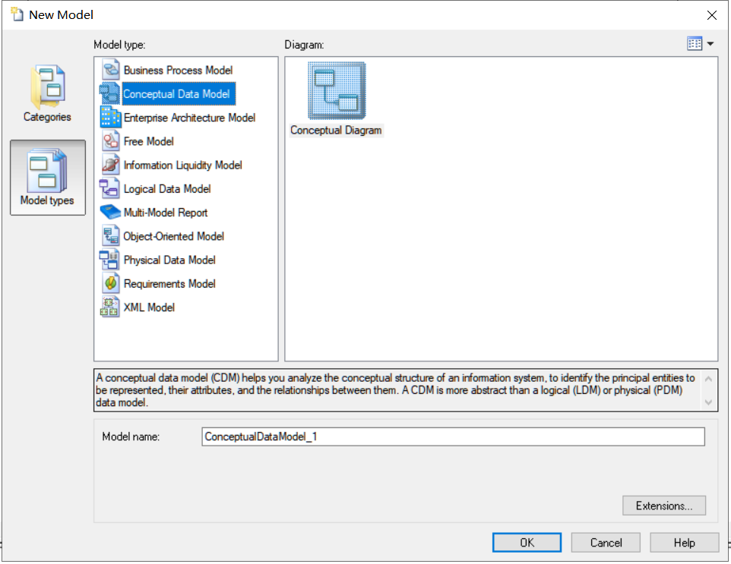

- 单机确定按钮，如下图所示的CDM工作区
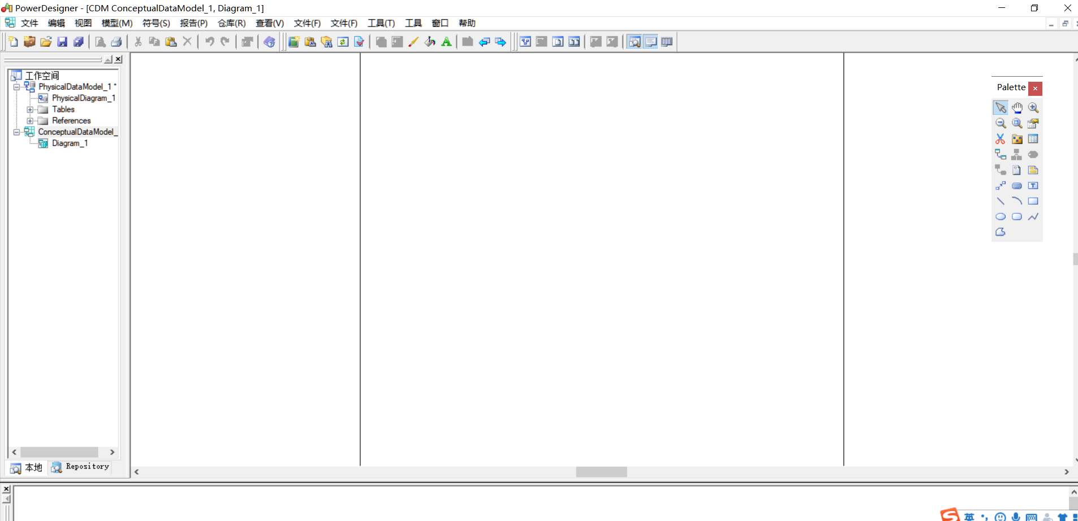

- 单击工具窗口中的“实体”图标，再设计窗口的适当位置单击，在淡季的位置上将出现一个实体符号，如图所示
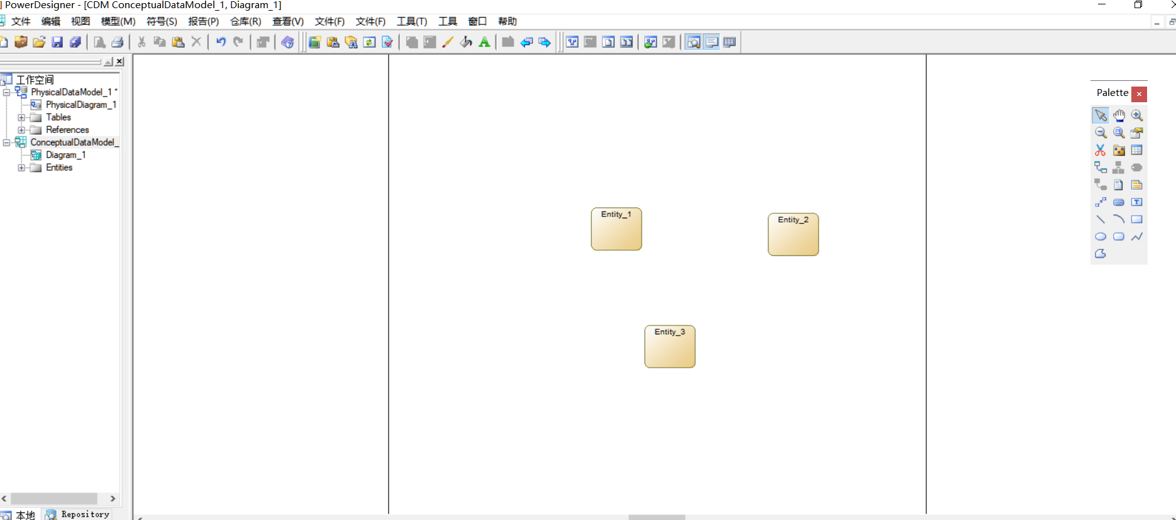
- 在设计窗口中的空白区域右击使得光标变为箭头形状，然后选中该实体并双击，得到实体属性窗口，如图所示。
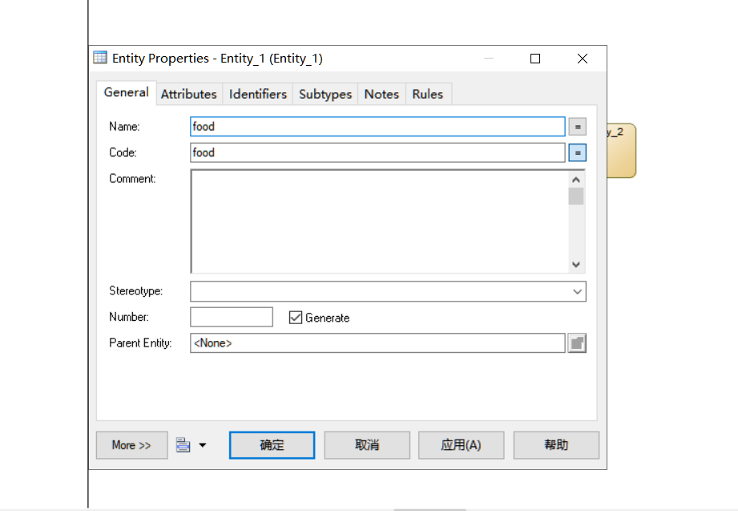

- 在name文档中输入实体姓名，在code 文本框中输入实体代码，在Attributes选项卡中定义实体属性,如图所示。
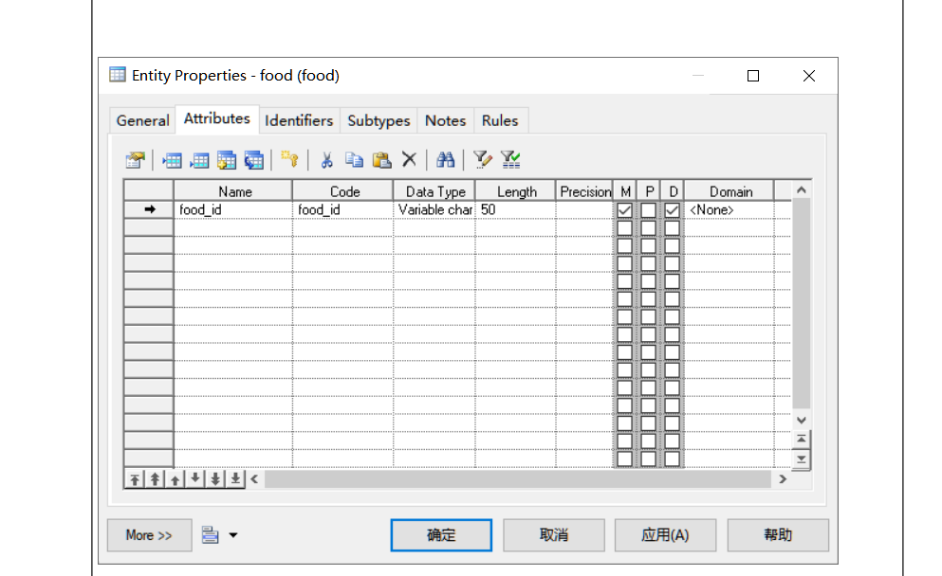
注：其他实体建立过程如上，此处略过

- 生成数据库脚本语言
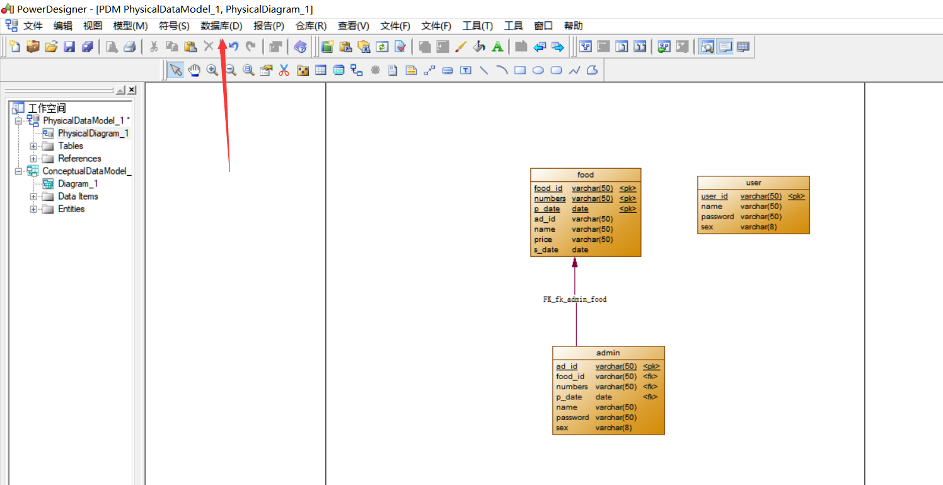

- 选择数据库类型，生成脚本的路径以及脚本语言的生成格式和名称
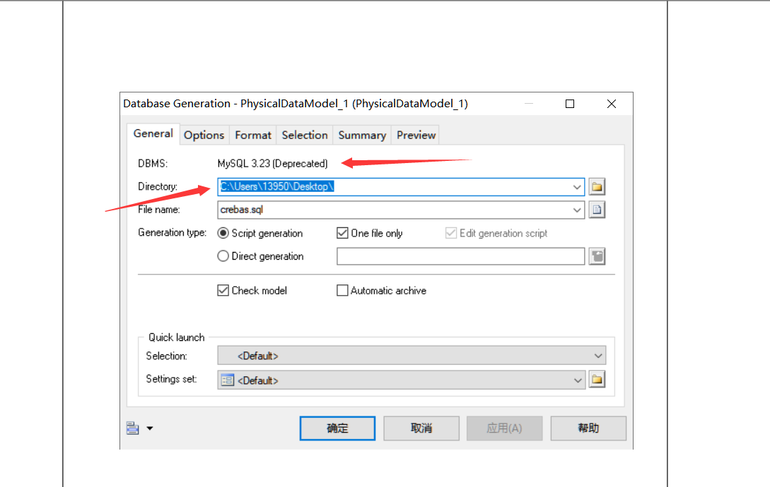


- 打开预览数据库脚本语言
/*==============================================================*/
/* DBMS name: MySQL 3.23 (Deprecated) */
/* Created on: 2020/12/7 20:52:43 */
/*==============================================================*/
drop table if exists admin;
drop table if exists food;
drop table if exists "user";
/*==============================================================*/
/* Table: admin */
/*==============================================================*/
create table admin
(
ad_id varchar(50) not null,
food_id varchar(50),
numbers varchar(50),
p_date date,
name varchar(50),
"password" varchar(50),
sex varchar(8),
primary key (ad_id)
);
/*==============================================================*/
/* Table: food */
/*==============================================================*/
create table food
(
food_id varchar(50) not null,
numbers varchar(50) not null,
p_date date not null,
ad_id varchar(50),
name varchar(50),
price varchar(50),
s_date date,
primary key (food_id, numbers, p_date)
);
/*==============================================================*/
/* Table: "user" */
/*==============================================================*/
create table "user"
(
user_id varchar(50) not null,
name varchar(50),
"password" varchar(50),
sex varchar(8),
primary key (user_id)
);

2.2 E-R图的设计

根据此数据库的信息需求和数据特点设计此数据库的概念模型，E-R图如下：

用户
食品
管理员
保质期
价格
菜名
生产日期
数量
食品编号
用户编号
用户
用户
用户
密码
食堂
用户名
用户
性别
1
n
n

2.2关系模型的设计
关系模型：
用户的关系模式：
user(user_id, name, password, sex)
其中，user_id为主键
管理员的关系模式：
administrator(ad_id, name, password, sex)
其中，ad_id为主键
食品的关系模式：
food(food_id, numbers, p_date, ad_id, name, price, s_date)
其中，food_id， p_date、numbers和ad_id为主键

2.3范式分析
分析关系模式
（1）对于食品food(food_id, numbers, p_date, ad_id, name, price, s_date)这一关系模式，对于属性p_date，它的域元素是年月日的集合，因此该模式不是第一范式。对于属性food_id，只要food_id确定下来，则其name, price, s_date就确定下来了，说明name, price, s_date依赖于food_id，而numbers, p_date不依赖于food_id，而且可以知道，food_id一旦确定下来，p_date就能确定，p_date确定下来，其域内的年月日的值即可确定下来，说明p_date依赖于food_id，域内的年月日的值依赖于p_date，则域内的年月日的值依赖于food_id，因此这一关系模式属于第三范式

（2）对于用户user(user_id, name, password, sex)这一关系模式，user_id是模式user的一个超码，name和password依赖于user_id，在F⁺中所有形如a->b的函数依赖，因此这一关系模式属于第三范式

（3）对于管理员administrator(ad_id, name, password, sex)这一关系模式，ad_id是模式administrator的一个超码，name和password依赖于ad_id，在F⁺中所有形如a->b的函数依赖，因此这一关系模式属于第三范式
三、数据库的逻辑结构设计
3.1物理结构设计
物理设计的基本思想：根据逻辑设计出的逻辑模式，DBMS及计算机系统所提供的手段和施加的限制，设计数据库的内模式，即文件结构，各种路径，控件分配，记录的存取方式等，为逻辑数据结构选取一个最合适的应用环境的物理结构。
3.1.1建立Food_information_management_system（食品信息管理系统）数据库
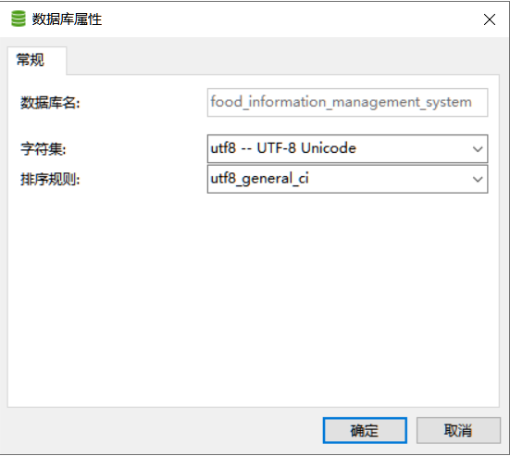

字符集：utf-8
排序规则：默认

3.1.2建立用户、管理员、食品这三个表

用户表：
列名 | 数据类型 | 长度 | 是否允许为空 | 说明
user_id | varchar | 50 | 否 | 主键
password | varchar | 50 | 否
sex | date |  | 是 | 默认值：男

管理员表：
列名 | 数据类型 | 长度 | 是否允许为空 | 说明
ad_id | varchar | 50 | 否 | 主键
name | varchar | 50 | 否
password | varchar | 50 | 是
sex | varchar | 8 | 是 | 默认值：男

食品表：
列名 | 数据类型 | 长度 | 是否允许为空 | 说明
food_id | varchar | 50 | 否 | 主键
number | varchar | 50 | 否 | 主键
p_data | date |  | 否 | 生产时期
ad_id | varchar | 50 | 是 | 外键
name | varchar | 50 | 是
price | varchar | 50 | 否
s_time | date |  |  | 保质期

将生成好的数据库基本语言粘贴在Mysql查询栏
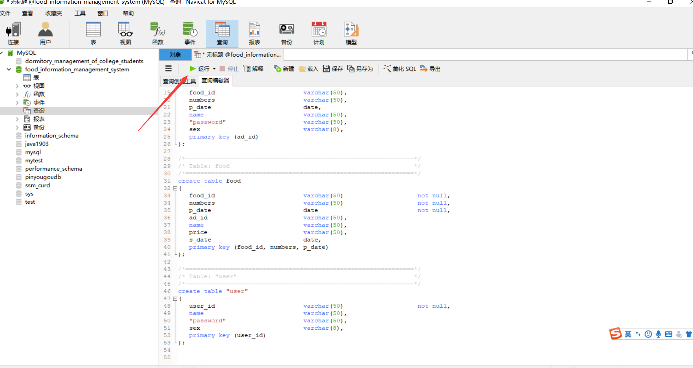
点击运行，自动生成三张表
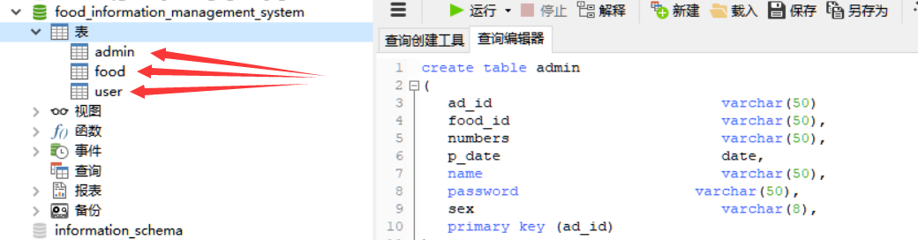

3.1.3使用check实现完整性约束
用户：
create table user
( user_id varchar( 50 ),
name varchar( 50 ),
password varchar( 50 ),
sex varchar( 50 ), check ( sex in ( '男', '女' )),
primary key( user_id )
);

管理员：
create table admin
( ad_id varchar( 50 ),
name varchar( 50 ),
password varchar( 50 ),
sex varchar( 50 ), check ( sex in ( '男', '女' )),
primary key( ad_id ),
foreign key ( ad_id) references user
);

食品：
create table food
( food_id varchar( 50 ),
numbers varchar( 50 ),
p_date varchar( 50 ),
ad_id varchar( 50 ),
name varchar( 50 ),
price varchar( 50 ),
s_date varchar( 50 ),
primary key( food_id, numbers, p_date, ad_id ),
foreign key ( ad_id ) references administrator
);

每一个表的主键都需要定义为惟一性：

3.3索引的设计
CREATE INDEX index_a ON user (user_id)
CREATE INDEX index_b ON administrator (ad_id)
CREATE INDEX index_c ON food (food_id)

3.4触发器的设计
1.该触发器可当在插入食品信息数据时，提醒管理员插入成功

输入代码：
USE SPXX
GO
IF EXISTS(
SELECT *
FROM sys.triggers
WHERE name = N'<b, sysname, table_alter_drop_safety>'
AND parent_class_desc = N'DATABASE'
)
DROP TRIGGER b
GO
CREATE TRIGGER b ON food
FOR insert
AS
BEGIN
PRINT '插入成功'
END
GO

3.5 对数据的管理
对数据的管理主要是由增删改查组成，以食品信息的管理为例
增加：
Insert into
Food(food_id,number,p_date,ad_id,name,price,s_date)
values('001','200',2020-12-01,‘001’,’地三鲜,'10',2020-12-02);
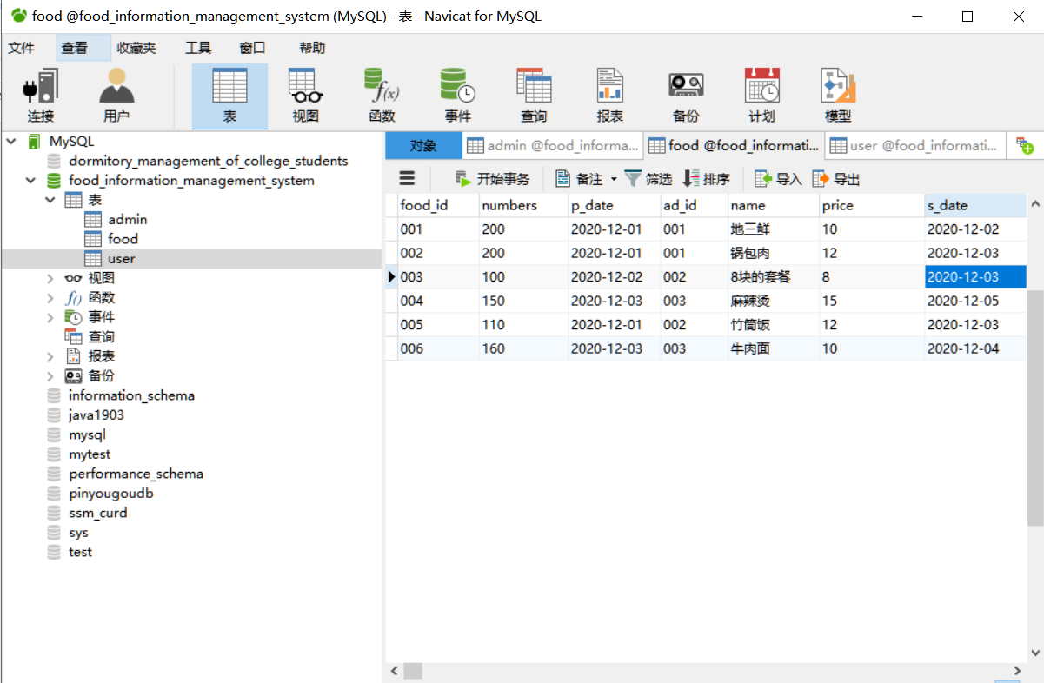
删除：
值得注意的是我删除信息用的是更新信息语句，只需要更改状态值即可标示数据是否被删除，数据不会真的被删除，做好了别分工作。
update food set price 11 where food_id=’001’;
在sql代码执行的过程中，会自动生成存储过程，将有价值的存储过程进行储存。
select * from admin
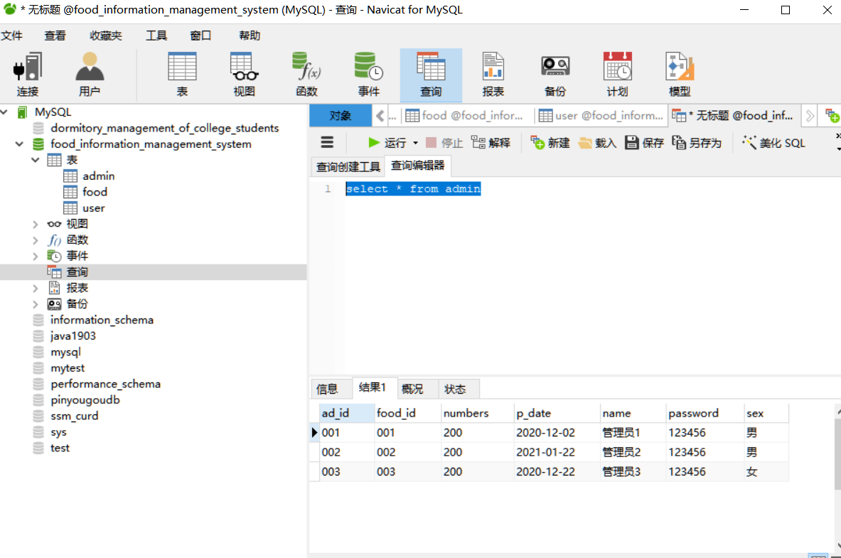

select * from user
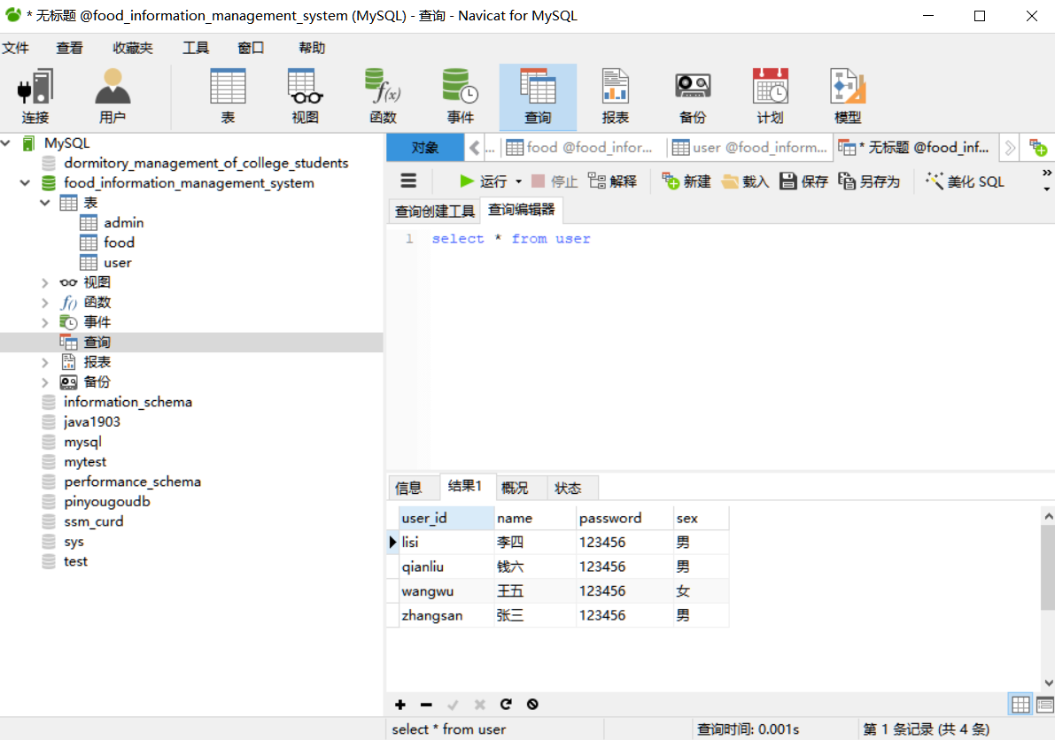
模糊查询
select * from food where name like '%套餐'
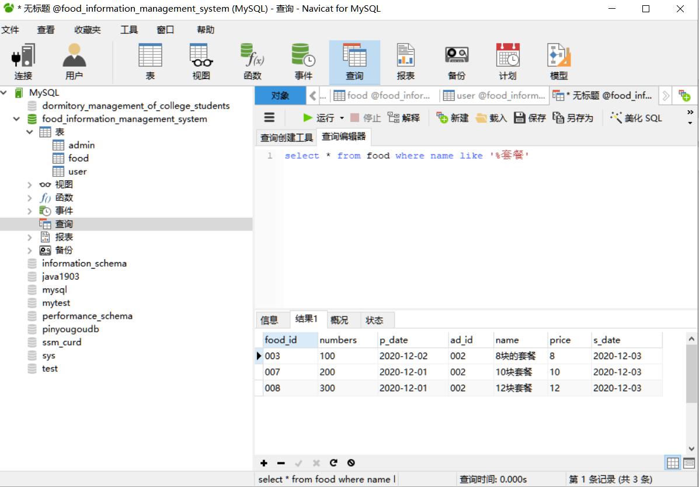

备份数据
（1）新建备份：
可以添加注释，选择需要备份的数据，可备份表、视图、索引等。
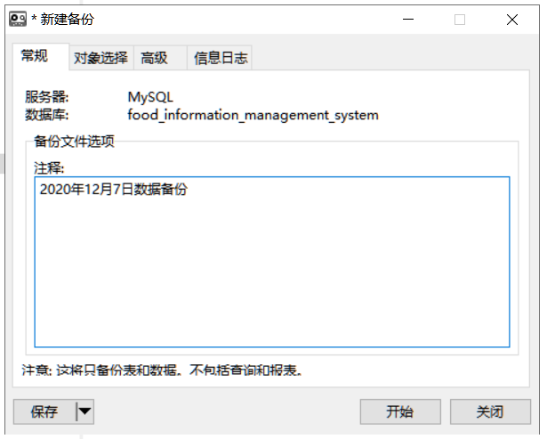

- 完成备份
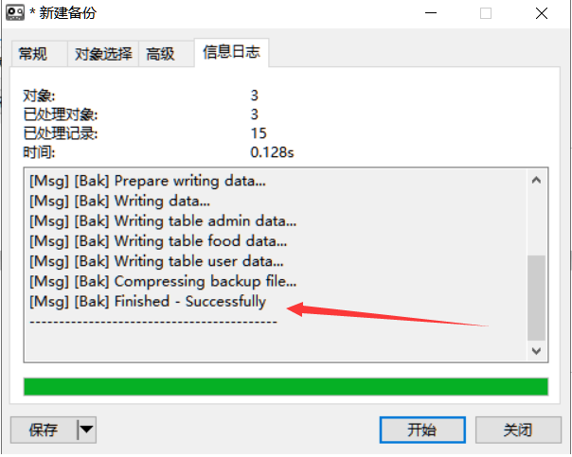

数据导出
- 选择导出文件的格式
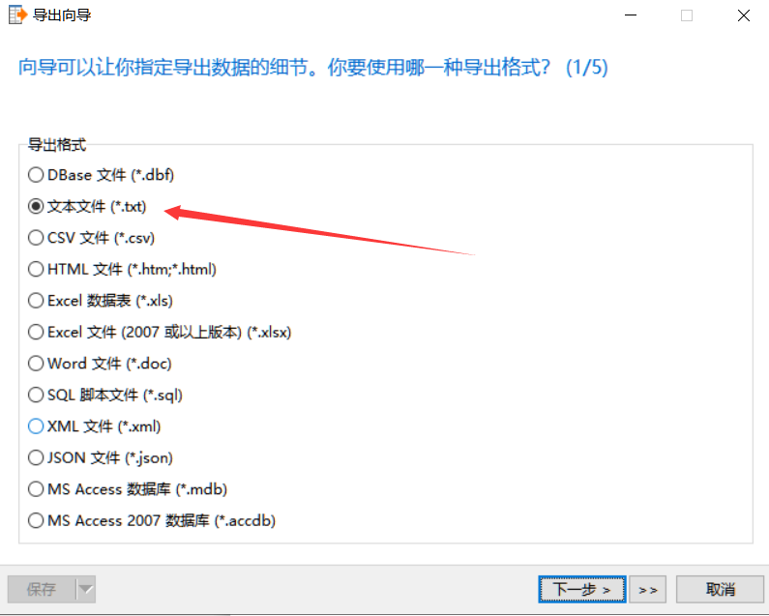

- 选择要导出的表
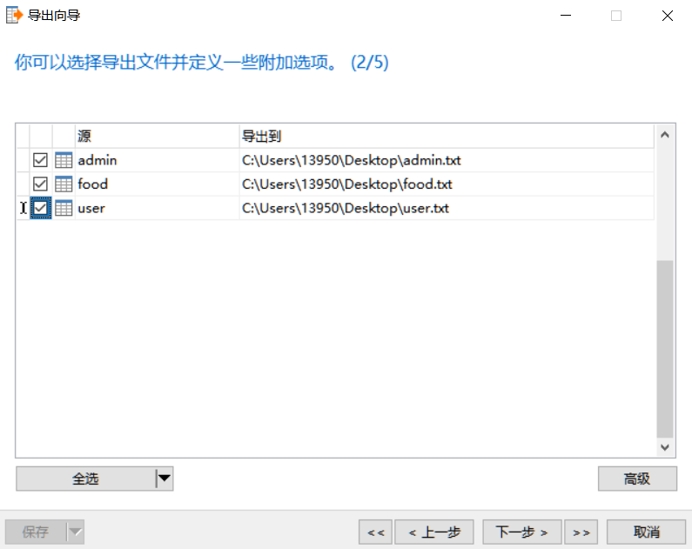
(3) 导出完成
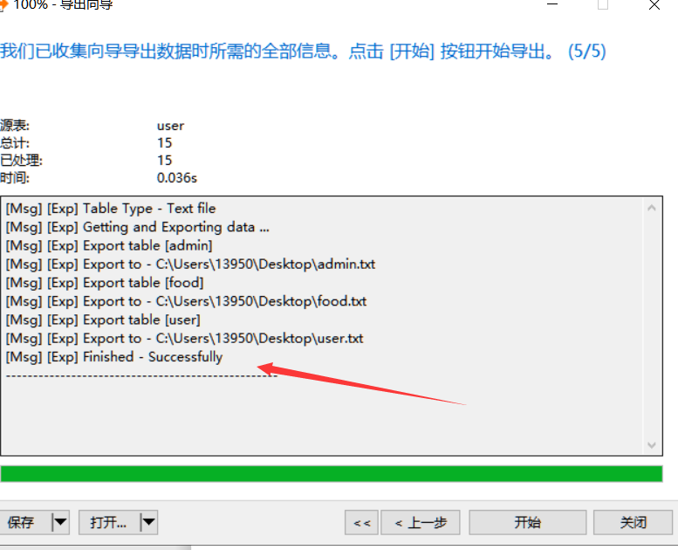

新增用户
CREATE USER 'zhangsan'@'192.168.172.0' IDENTIFIED BY '123';
GRANT USAGE ON *.* TO 'zhangsan'@'192.168.172.0' REQUIRE SSL;
GRANT USAGE ON *.* TO 'zhangsan'@'192.168.172.0' WITH MAX_QUERIES_PER_HOUR 100 MAX_UPDATES_PER_HOUR 100 MAX_CONNECTIONS_PER_HOUR 100;
GRANT SELECT, INSERT, UPDATE, DELETE, CREATE, DROP ON *.* TO 'zhangsan'@'192.168.172.0';
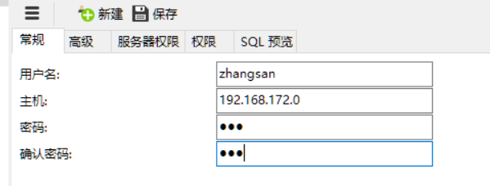

设置用户参数
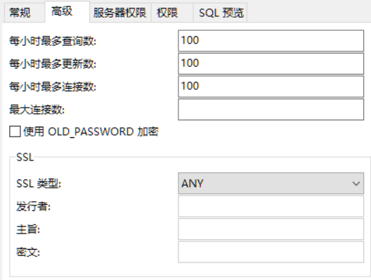

设置用户操作权限
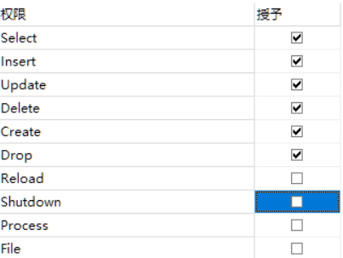

关键问题论述
- 建立存储过程时报错
错误代码：
create procedure a(in ad_ID int )
begin
select *
from food
where ad_id = @ad_ID
end

运行结果图：
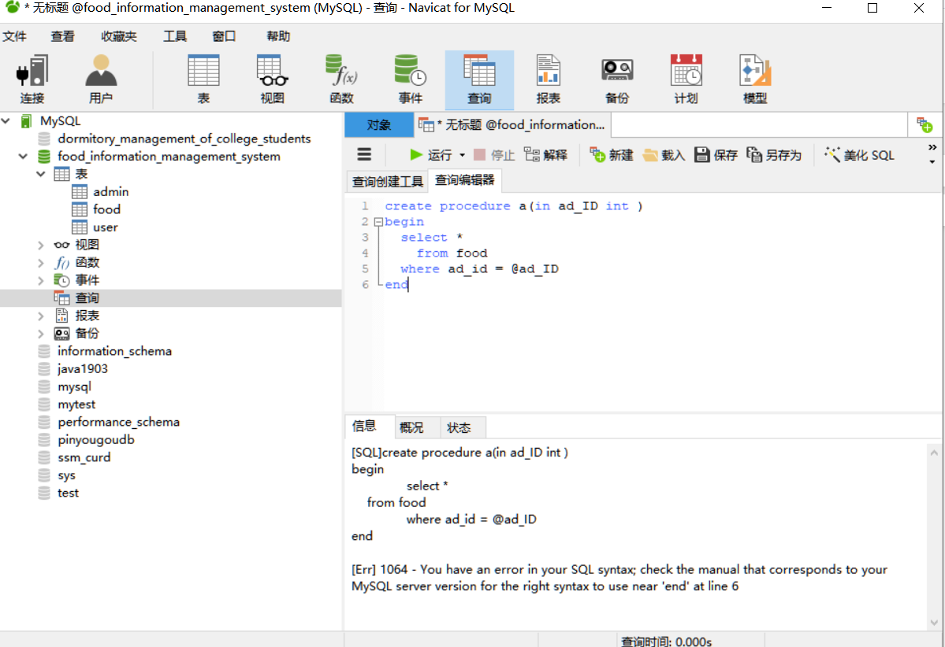

正确代码：
Use Food_information_management_systemgo
create procedure a
@ad_ID int
as
select *
from food
where ad_id = @ad_ID;

出现问题的原因：按照书上的知识点和例子对此数据库的存储过程进行编译，发现书上的语句在SQL Server中报错，出现语法错误

解决方案：在csdn上搜索SQL Server的存储过程的写法，学习其存储过程的基本写法，对代码进行重新编写。

- 自我总结
通过本次大作业使我对于应用数据库技术来开发有了更深的理解，也为未来毕业设计打下了良好的基础。即使这次大作业因为本身技术限制还有很多地方设计的不尽如人意，但在诸多资料以及老师孜孜不倦的辅导下我还是完成了本次大作业。这是我完成的第一个数据库设计，在设计数据库的这一周中经历了许多的问题，从ER图的画图软件问题找不到对应模板，到写存储结构和触发器时的频频报错，也曾因此晚上睡不着觉，但将这些问题都攻克后获得的成就感也是很大的。
通过本次大作业使我认识到我在学习数据库的道路上还有许多路要走，以前认为数据库仅仅只是一门语言，和其他语言没什么不同。经过这次实践之后发现数据库的设计过程才是精髓所在，而我在设计上还有许多知识要学。自己所设计的数据库与能投入使用的数据库之间还有很大差别。因此我将更努力的学习这门技术，希望在今后的生活中数据库技术能给我带来跟多的便利和机遇。

